Міністерство освіти та науки України

Харківський національний університет радіоелектроніки

Лаборатона робота №1  
З дисципліни "Мережеве програмування Java"  
По темі: "ОСНОВИ СТВОРЕННЯ ПРОГРАМНИХ ДОДАТКІВ SPRING BOOT"

Виконав:

ст. гр. ПЗПІ-17-10

Андрущенко М. А.

Петроченков П. М.

31.03.2020

Перевірив

Марїн С. О.

**Мета роботи:** Створити базовий Spring Boot проект, використовуючи Spring Initializr. Додати можливість серверу обробляти запити по архітектурі REST. Використовувати базові підходи Spring для конфігурації.

**Перелік використаного ПЗ:**

1. Postman
2. Intelij Idea

**Перелік використаних бібліотек:**

1. org.springframework.stereotype.Service;
2. java.util.Map;
3. java.util.Set;
4. com.fasterxml.jackson.databind.ObjectMapper;
5. marko.andrushchenko.networklab1.service.Person;
6. org.springframework.beans.factory.annotation.Autowired;
7. org.springframework.web.bind.annotation.*;

**Завдання:**

1. Клас Person з полями firstName, lastName, age, gender, weight, height.

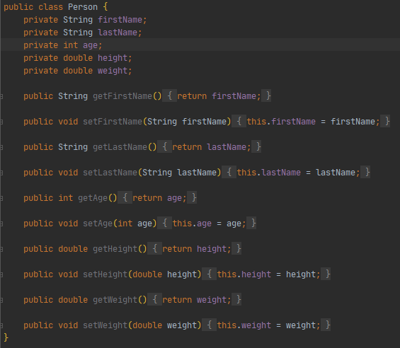

1. Створити контролер з одним методом GET, який при запиті на root ('/') відповідає повідомленням «Ім'я Прізвище група, My First Spring Application». (60б)

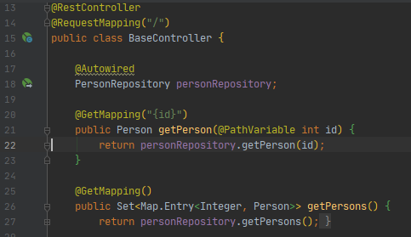

1. Створити контролер, який зберігає в собі список об'єктів класу, створеного в п.1 і забезпечує проводити базові операції над цим списком (Отримання всього списку, Отримання по ID, Створення, Редагування по ID, Видалення). (75б)

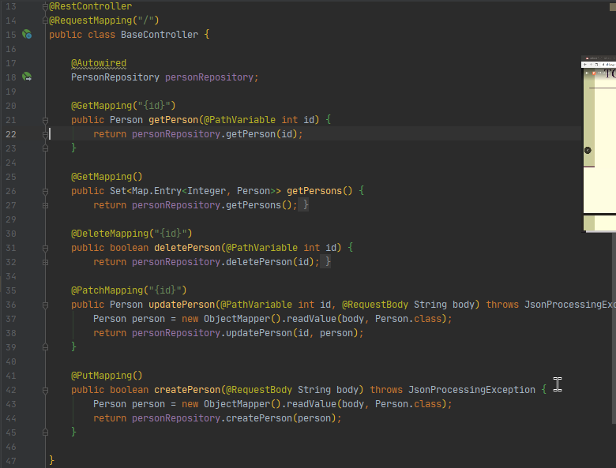

1. Винести всю логіку для роботи зі списком в окремий сервіс, який надає методи для виконання вищеописаних операцій. «Заінжектити» створений сервіс по інтерфейсу в контролер, змінити роботу методів з новим сервісом. (90б)



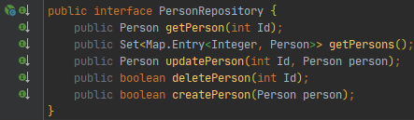

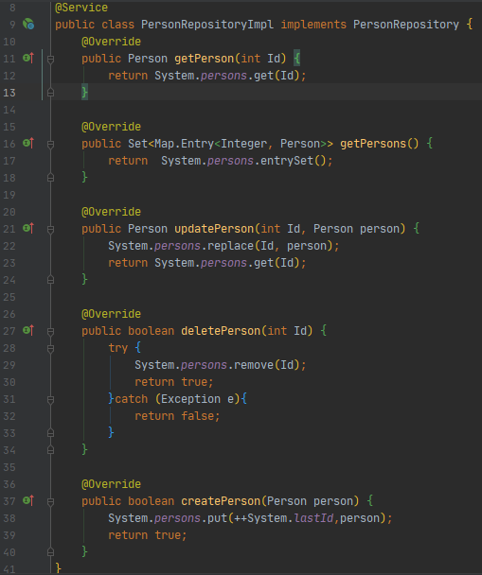

1. *Змінити порт на якому запускається сервер на будь-який доступний і відрізняється від 8080. (100б)

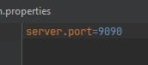

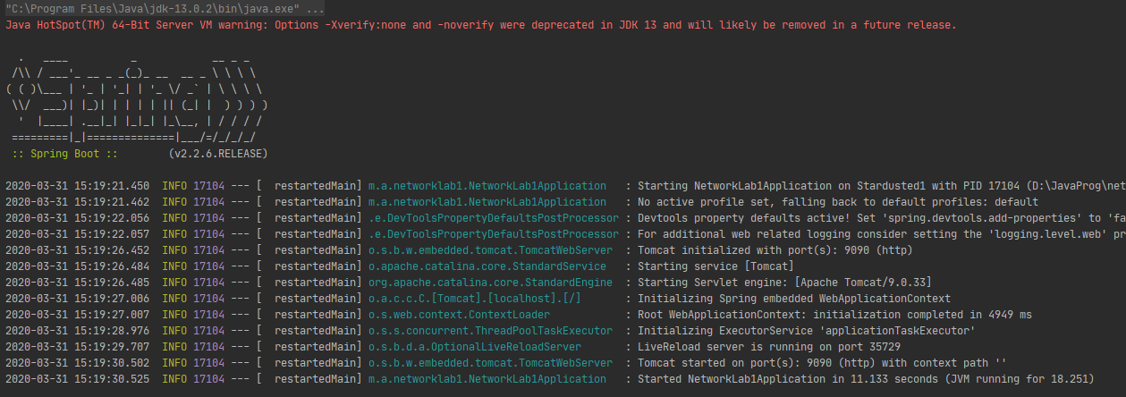

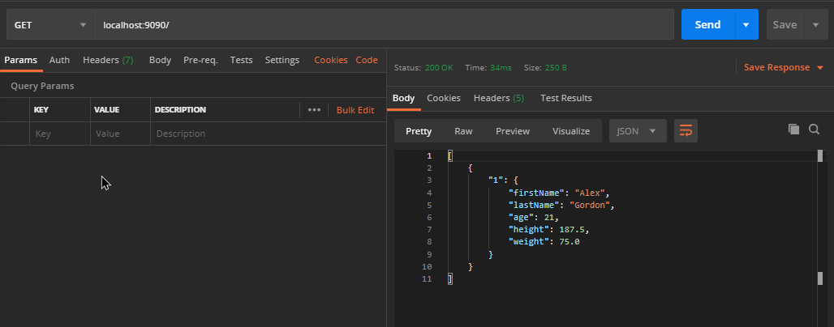

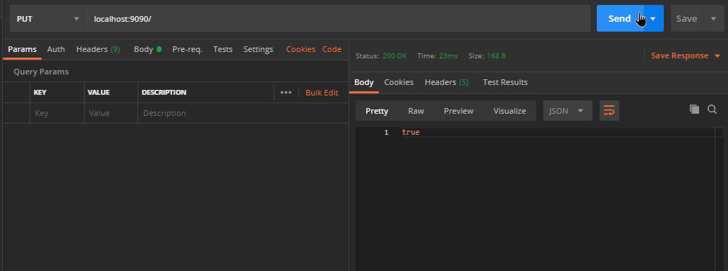

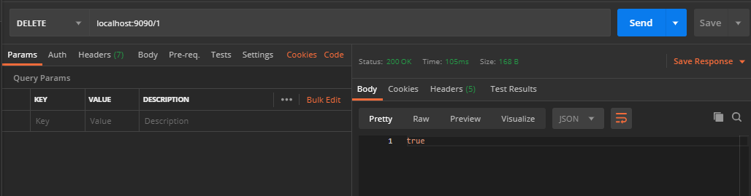

**Висновки:** На лабораторній роботі було створено базовий Spring Boot проект, використовуючи Spring Initializr. Додано можливість серверу обробляти запити по архітектурі REST. Використовувано базові підходи Spring для конфігурації.